Федеральное государственное бюджетное образовательное учреждение высшего образования

НИЖЕГОРОДСКИЙ ГОСУДАРСТВЕННЫЙ ТЕХНИЧЕСКИЙ

УНИВЕРСИТЕТ им. Р.Е.АЛЕКСЕЕВА

Институт радиоэлектроники и информационных технологий

Кафедра прикладной математики

**Отчёт по лабораторной работе №3**

по дисциплине:

**Основы информатики**

РУКОВОДИТЕЛЬ: Степаненко М.А.

СТУДЕНТ: Дмитряк А.О. **22-ПМ-1**

Работа защищена «___» ____________

С оценкой ________________________

Цель:

**l** 1) вывести информацию о системе;

2) произвести очистку экрана;

3) вывести на экран версию операционной системы, установленную в компьютере;

4) вывести на экран дату, а затем время, установленные в компьютере

5) Проверить действие клавиш управления списком команд в следующем порядке: ↑ , ↓ , F7, F9,

Alt + F7.

**ll Выполнить команды с каталогами и файлами..**

**Ход работы:**

**Первая часть**

1. Вывод информации о системе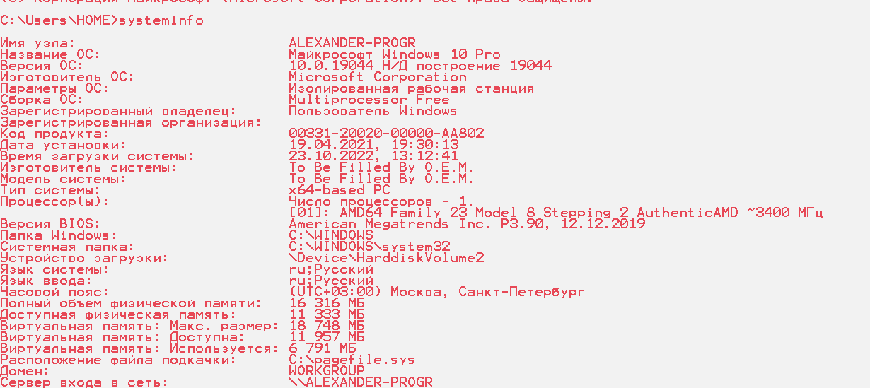

2)Очистка экрана

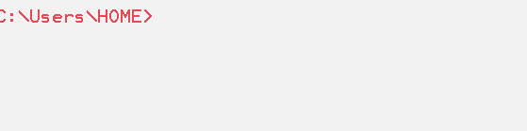

3) Вывод на экран версии операционной системы, установленной в компьютере;



4) Вывод на экран дату, а затем время, установленных в компьютере

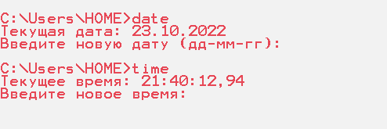

5)Работает все кроме alt+F7

**Вторая часть**

1. Делаем текущий каталог D

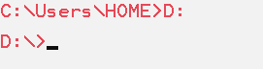

1. Удаляем подкаталог четвертого уровня PPP, не сменяя текущий каталог. Проверяем

результат операции командой TREE – подкаталог РРР в дереве должен отсутствовать.

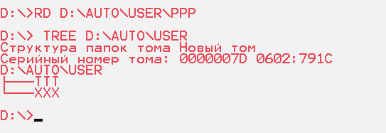

1. Создаем в подкаталоге ХТ текстовый файл с расширением txt, назвав его своей фамилией. В качестве текста набрать свою фамилию и инициалы.

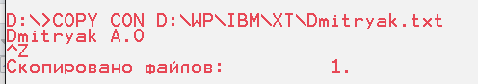

1. Создаем в том же каталоге еще два текстовых файла, называем их своими именем и отчеством.В качестве текста берем название института и группу.

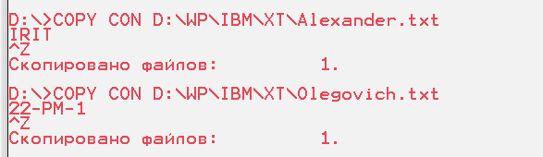

1. Переход в каталог XT



6) Объединяем файлы *.txt под именем файла фамилия;. Просмотатриваем содержимое

полученного файла на экране.

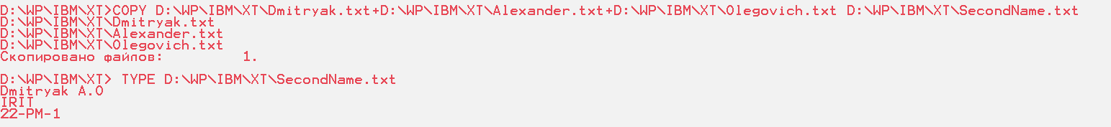

7)Удаляем файл фамилия.Переходим в каталог D. Переименовываем файл имя.



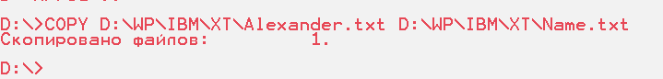

8) Скопировали файл отчество в каталог XXX. Перенесли переименованный файл (бывший

файл «имя») в каталог BAG.



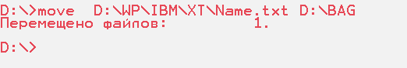

9) Скопировали каталог IBM в каталог AUTO под новым именем FIO. Перенесли каталог IBM со всем содержимым в каталог USER с прежним именем.

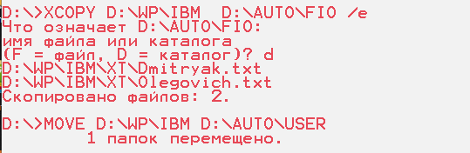

10) Удаляем каталог IBM



11) Выводим в отдельный файл (txt) дерево каталогов с файлами.

